Thöïc ñôn tuaàn 2
Töø ngaøy 14/9/2020 ñeán ngaøy 18/9/2020

THỨ | NGÀY | BỮA ĂN TRƯA |  |  |  |  | BỮA ĂN XẾ
THỨ | NGÀY | Món chính | Món mặn | Món canh | Món xào | Tráng miệng | BỮA ĂN XẾ
HAI | 14/9/2020 | Cơm | Thịt kho trứng gà | Bầu nấu tôm | Bông cải xào tỏi | Thanh long | Sữa tươi Nuti +Bánh bông lan sốt chà bông
BA | 15/9/2020 | Cơm | Bò kho cà rốt | Rau ngót nấu bắp | Giá hẹ xào thịt | Ổi | Sữa Cacao lúa mạch +  Bánh Snack
TƯ | 16/9/2020 | Cơm | Trứng đúc thịt Mayonnaise | Bí xanh nấu nấm | Rau muống xào tỏi | Dưa hấu | Bánh mì nhân bơ sữa +  Sữa chua men sống
NĂM | 17/9/2020 |  | Cơm tấm sườn, nước mắm ngọt | Canh cải bó xôi |  | Thơm | Cháo thịt heo + nấm
SÁU | 18/9/2020 | Cơm | Chả cá kho thơm | Bông cải nấu thịt | Đậu cove xào thịt | Chuối cau | Sữa Growplus
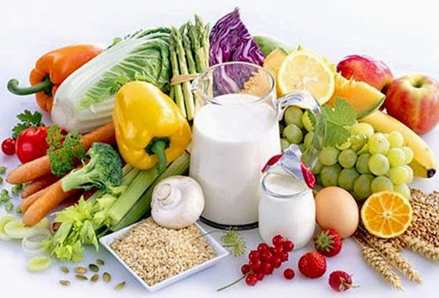

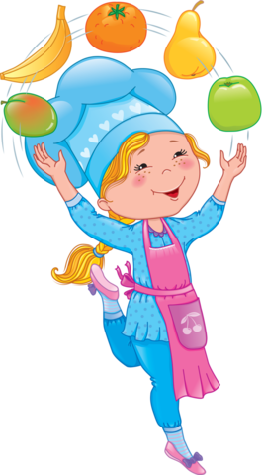

Thực hiện cân bằng dinh dưỡng trong bữa ăn cho học sinh tiểu học.

